Nyhedsbrev

Ved foreningens generalforsamling i marts kunne vi præsentere og uddele vores beretning om Støtteforeningens baggrund og virke og om hvordan det er gået de 44 piger, som Nenkashe har støttet de 11 år Nenkashe har eksisteret.

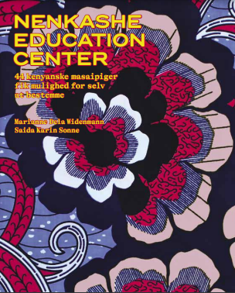

Nogle medlemmer har allerede fået hæftet. Hvis du endnu ikke har modtaget dit eksemplar, kan du få det på én af følgende måder:

Vi kan sende hæftet til dig med post.

Du indbetaler 50 kr for portoen på foreningens MobilePay 82097 eller på foreningens bankkonto: reg. nr. 2112, kontonummer 4383 326 120 og sender en mail til bente.soefeldt@nenkashe.dk. Det kan være at der går lidt tid fra du har bestilt hæftet, til du modtager det, for vi samler en række bestillinger sammen, før vi giver os til at pakke og forberede forsendelserne.

Du kan hente hæftet selv.

Hvis du bor i Københavnsområdet eller kender nogen der gør, kan du spare portoen og i stedet selv hente hæftet hos Inger Jacobsen. Inger holder åbent hus for afhentning fredag den 16. juni fra 16 til 18 og lørdag den 17. juni fra 10 til 12 på Østerbrogade 138, 1. tv. Hvis den dag ikke passer dig, men du stadig gerne vil afhente, kan du aftale en senere afhentning med Inger, stadig helst en fredag eftermiddag. Skriv en mail til inger.jacobsen@nenkashe.dk.

Du kan hente hæftet til vores loppemarked eller julemarked
Hvis du hører til de tålmodige, kan du få dit eksemplar, når vi holder loppemarked i Højskoleforeningens Have, Damstien 25 i Vanløse søndag 27. august, eller du kan hente det, når vi holder julemarked i Metronomen, Godthåbsvej 33 på Frederiksberg lørdag den 25. november.

